2021年度部门决算公开格式：

浮梁县瑶里镇人民政府部门2021年度部门决算

目 录

- 瑶里镇人民政府部门概况
一、部门主要职责
二、部门基本情况
第二部分 2021年度部门决算表
一、收入支出决算总表
二、收入决算表
三、支出决算表
四、财政拨款收入支出决算总表
五、一般公共预算财政拨款支出决算表
六、一般公共预算财政拨款基本支出决算表
七、一般公共预算财政拨款“三公”经费支出决算
表
- 政府性基金预算财政拨款收入支出决算表
- 国有资本经营预算财政拨款支出决算表
十、国有资产占用情况表
第三部分 2021年度部门决算情况说明
一、收入决算情况说明
二、支出决算情况说明
三、财政拨款支出决算情况说明
四、一般公共预算财政拨款基本支出决算情况说明
五、一般公共预算财政拨款“三公”经费支出决算
情况说明
六、机关运行经费支出情况说明
七、政府采购支出情况说明
八、国有资产占用情况说明
九、预算绩效情况说明

第一部分 浮梁县瑶里镇人民政府概况

一、部门主要职能
保证党的路线、方针、政策的坚决贯彻执行。按计划组织本乡财政收入,地方税收，不断培植税源，管好财政资金，增强财政实力。
二、部门基本情况
纳入本套部门决算汇编范围的单位共 1 个，为浮梁县瑶里镇人民政府。
本部门2021年年末实有人数 80 人，其中在职人员 80人，离休人员 0 人，退休人员0 人（不含由养老保险基金发放养老金的离退休人员）；由养老保险基金发放养老金的离退休人员 9 人。

第二部分 2021年度部门决算表

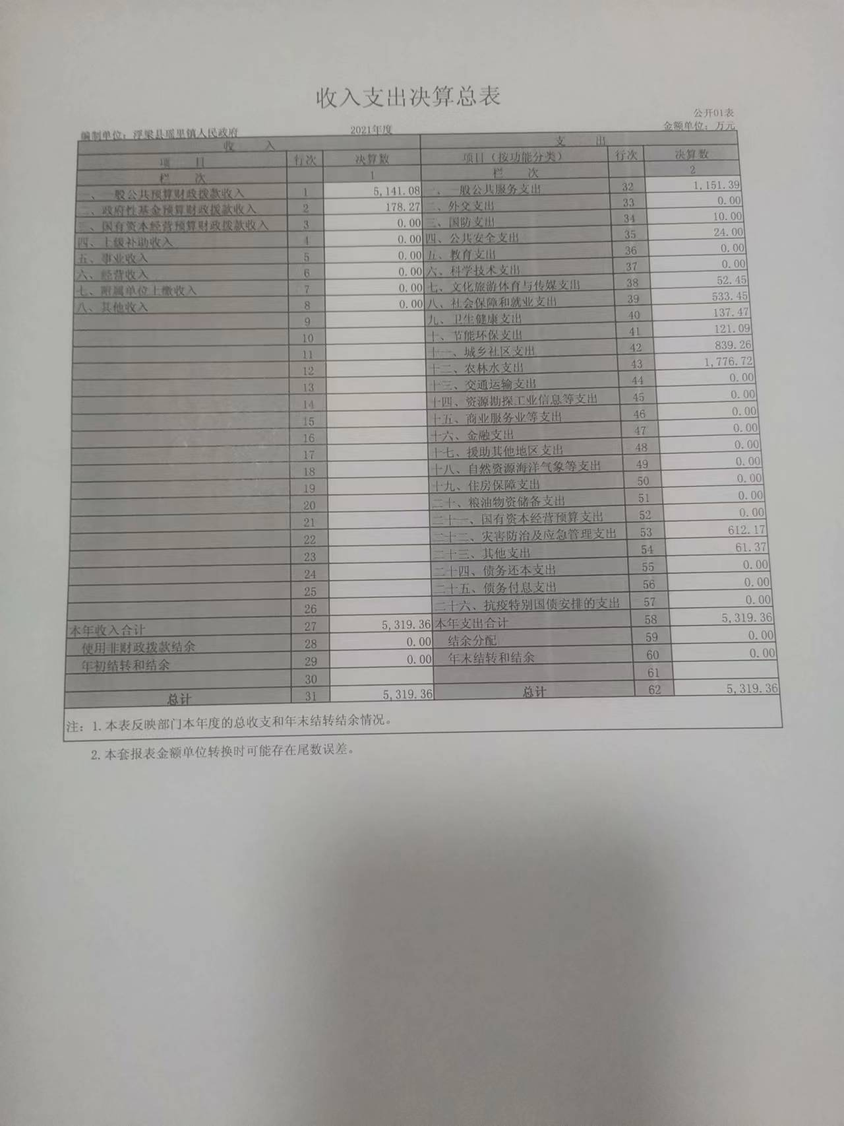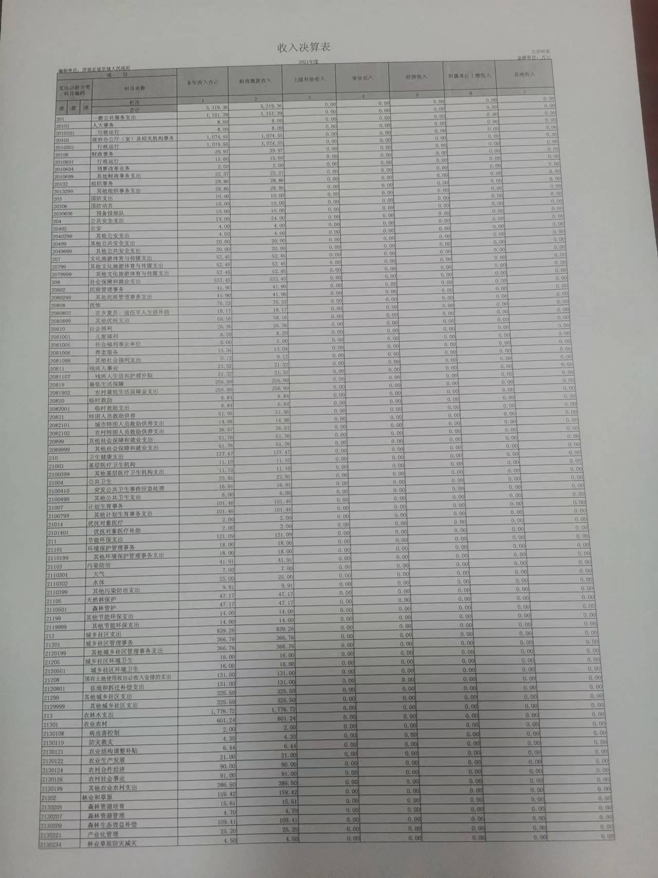

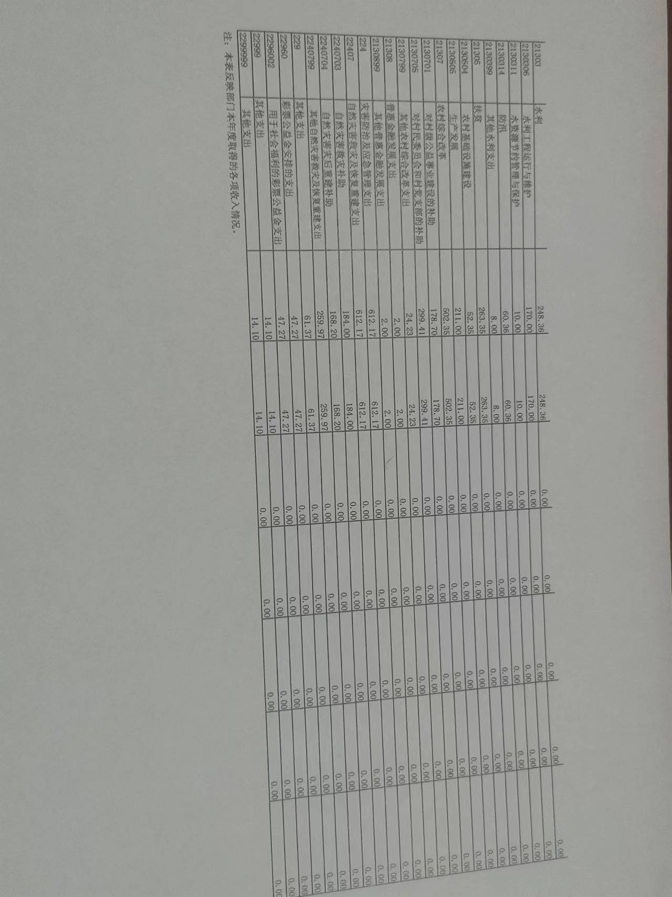

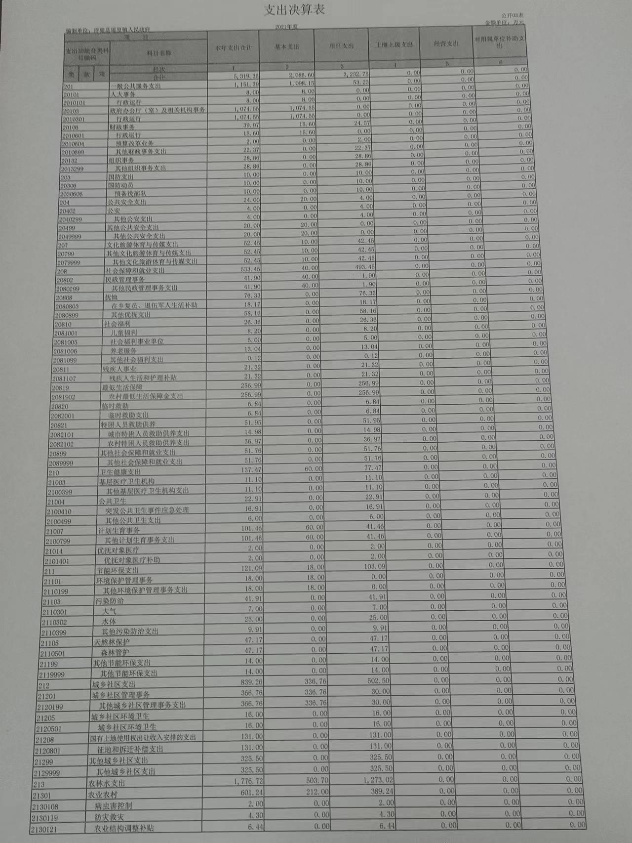

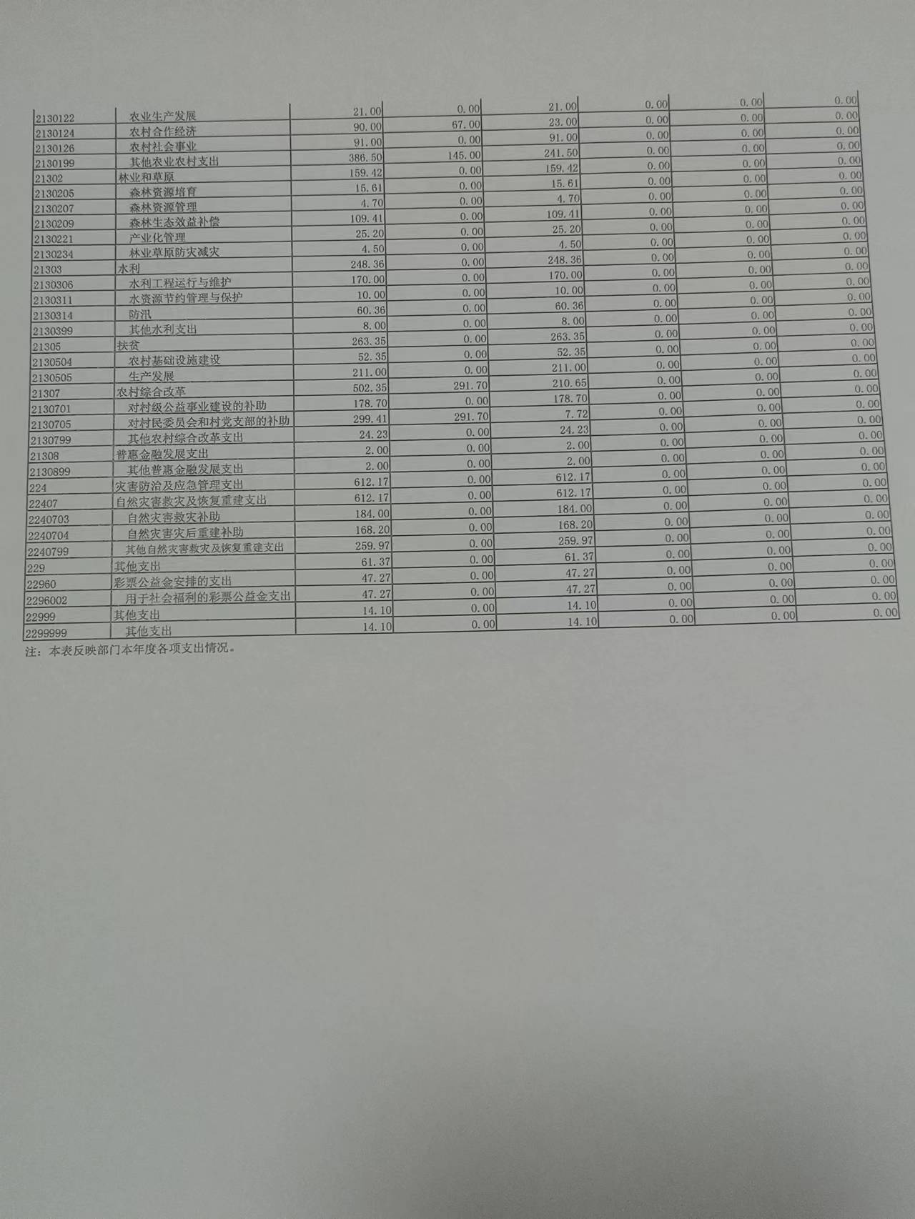

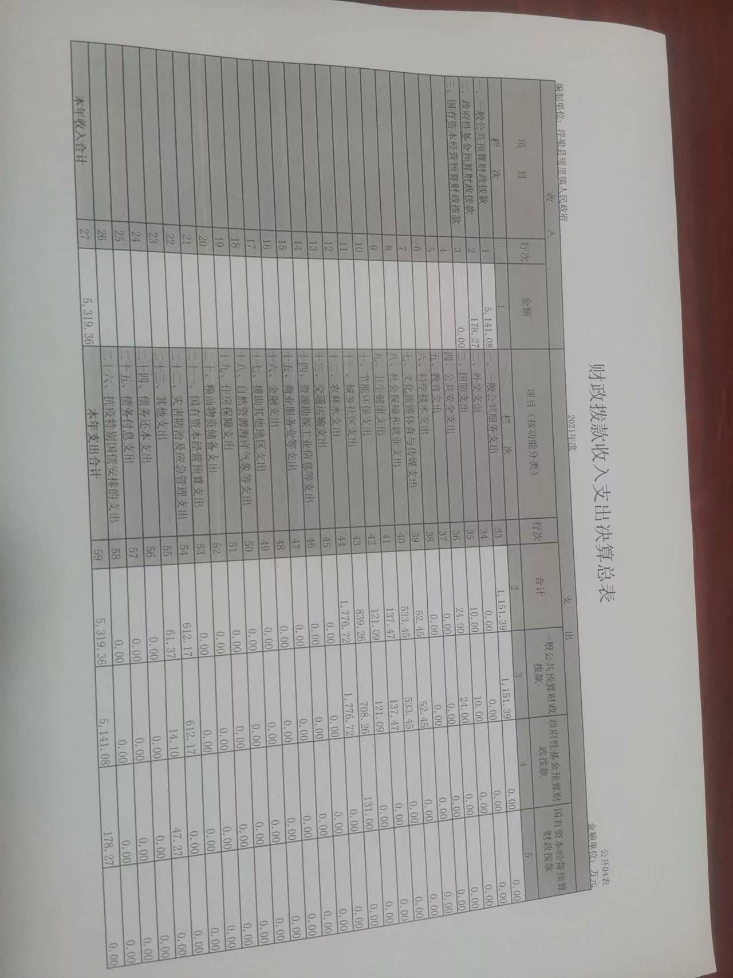

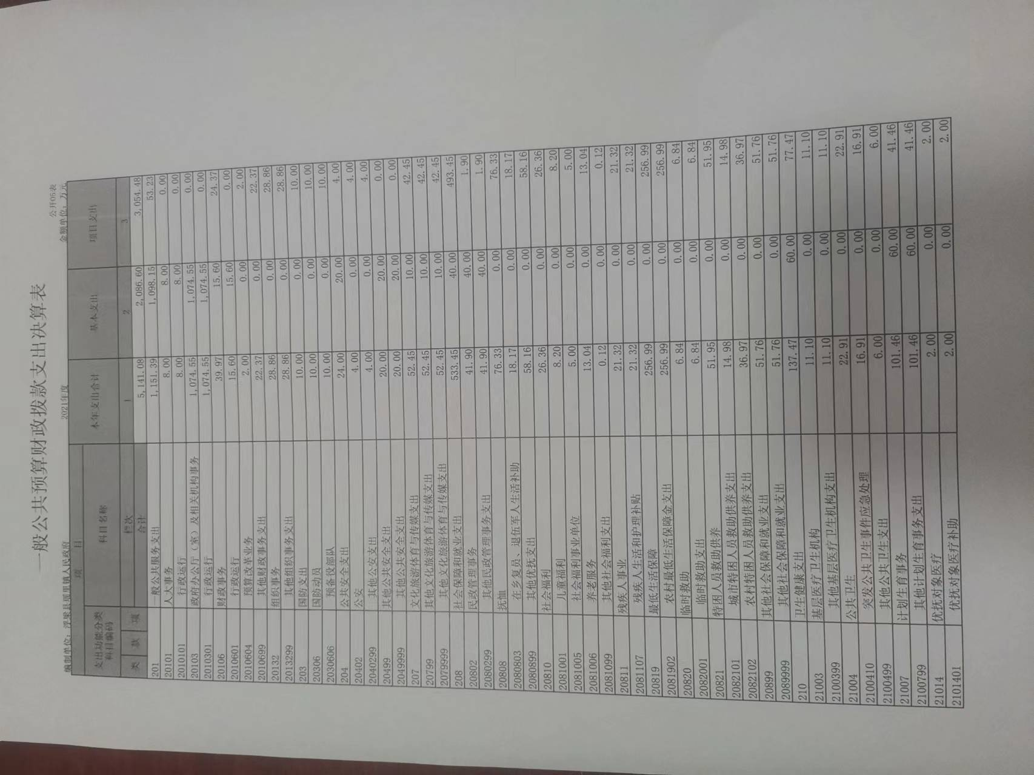

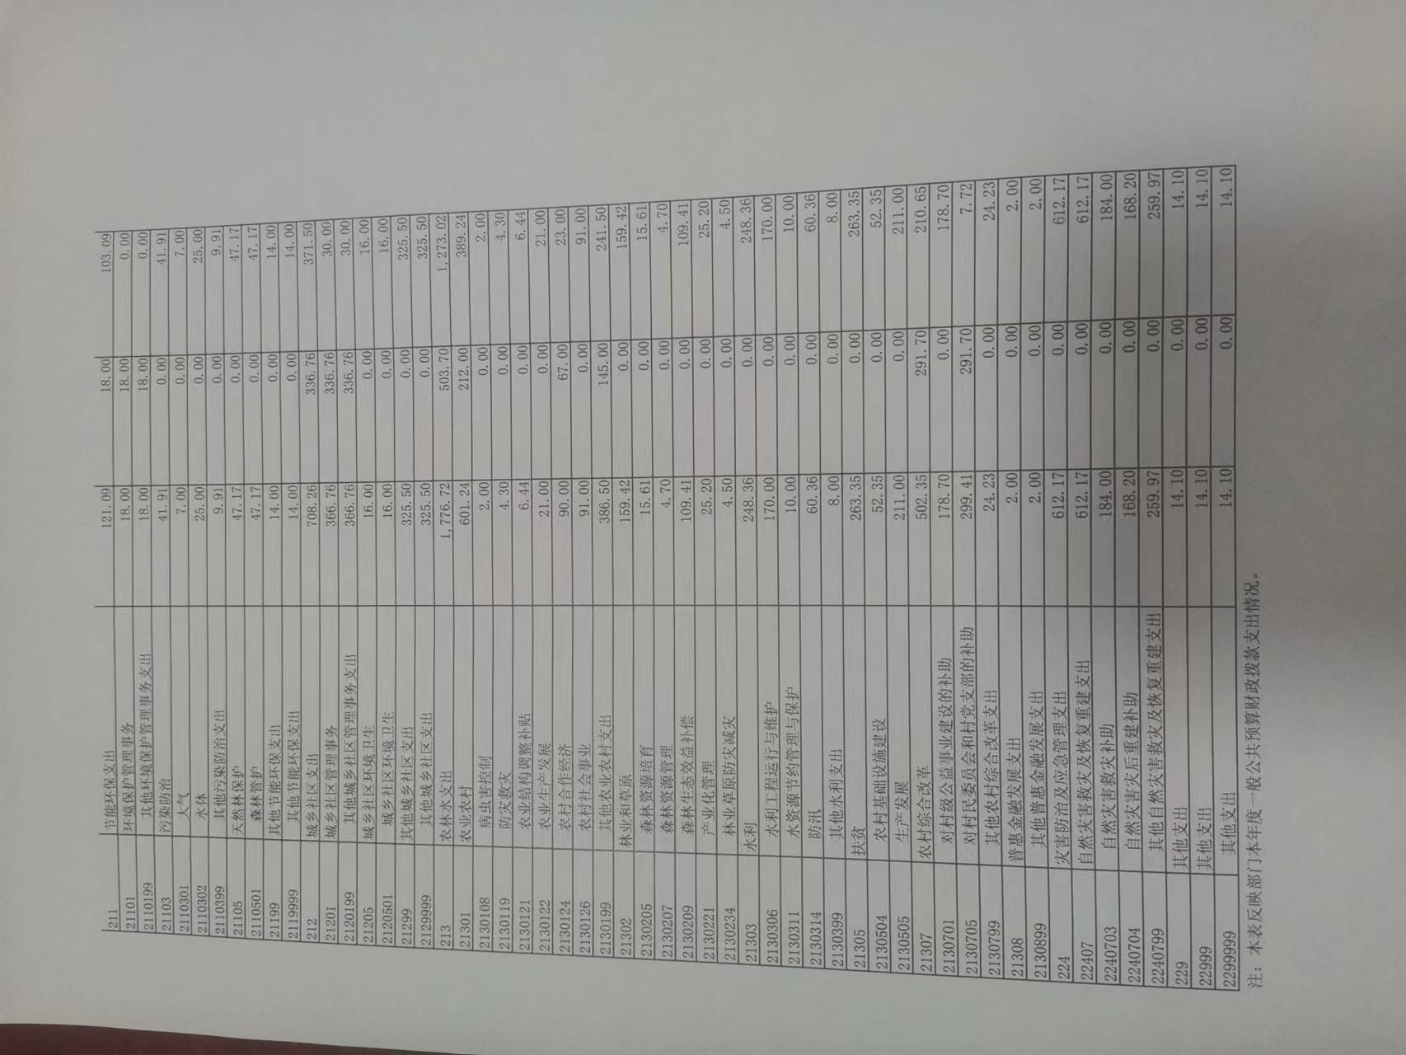

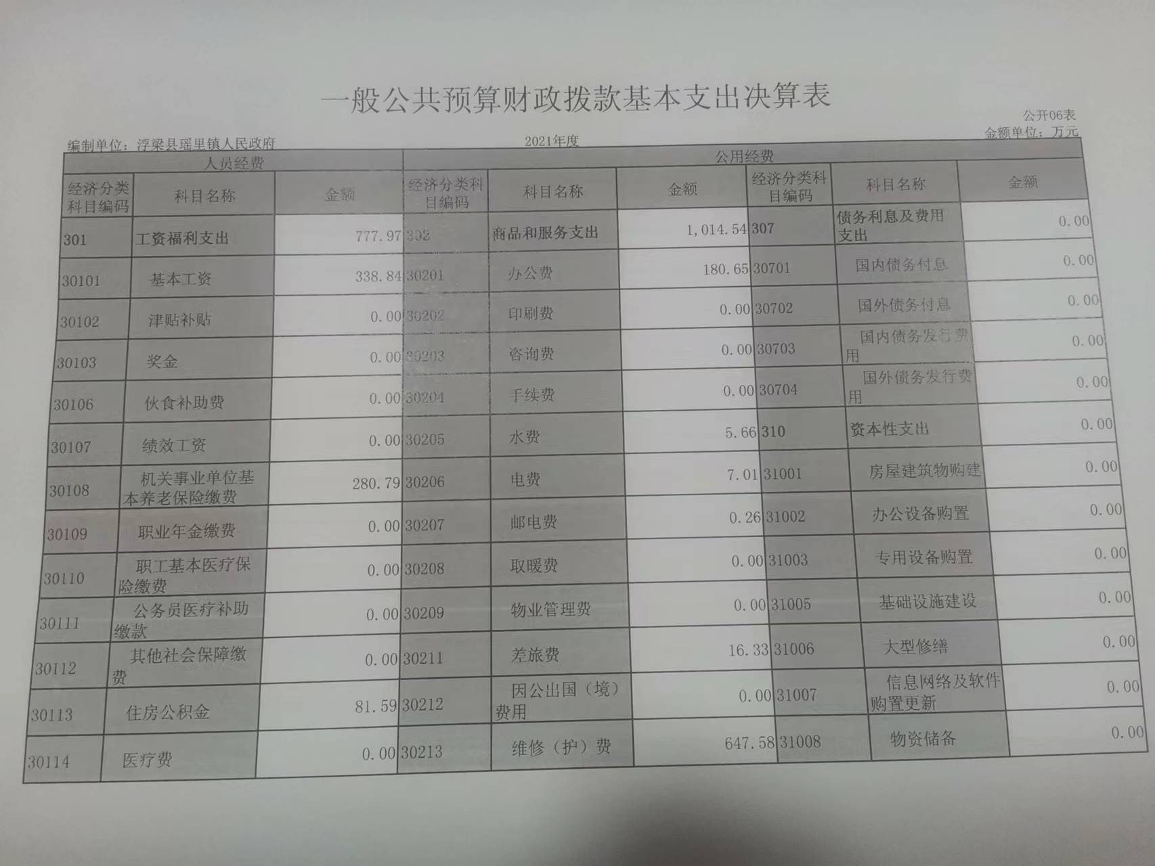
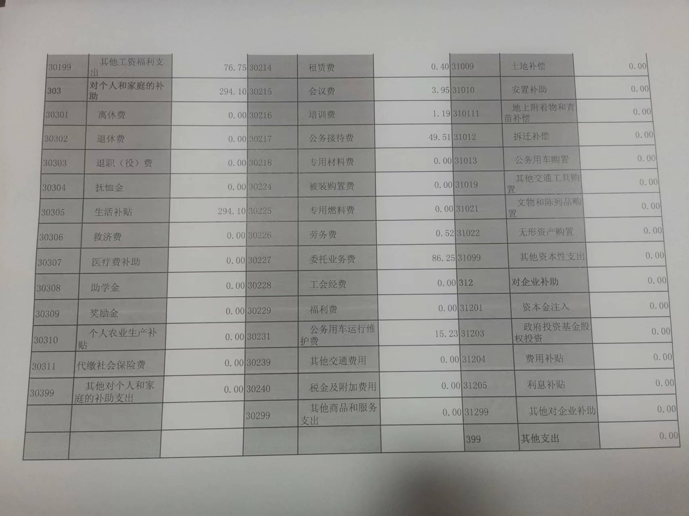

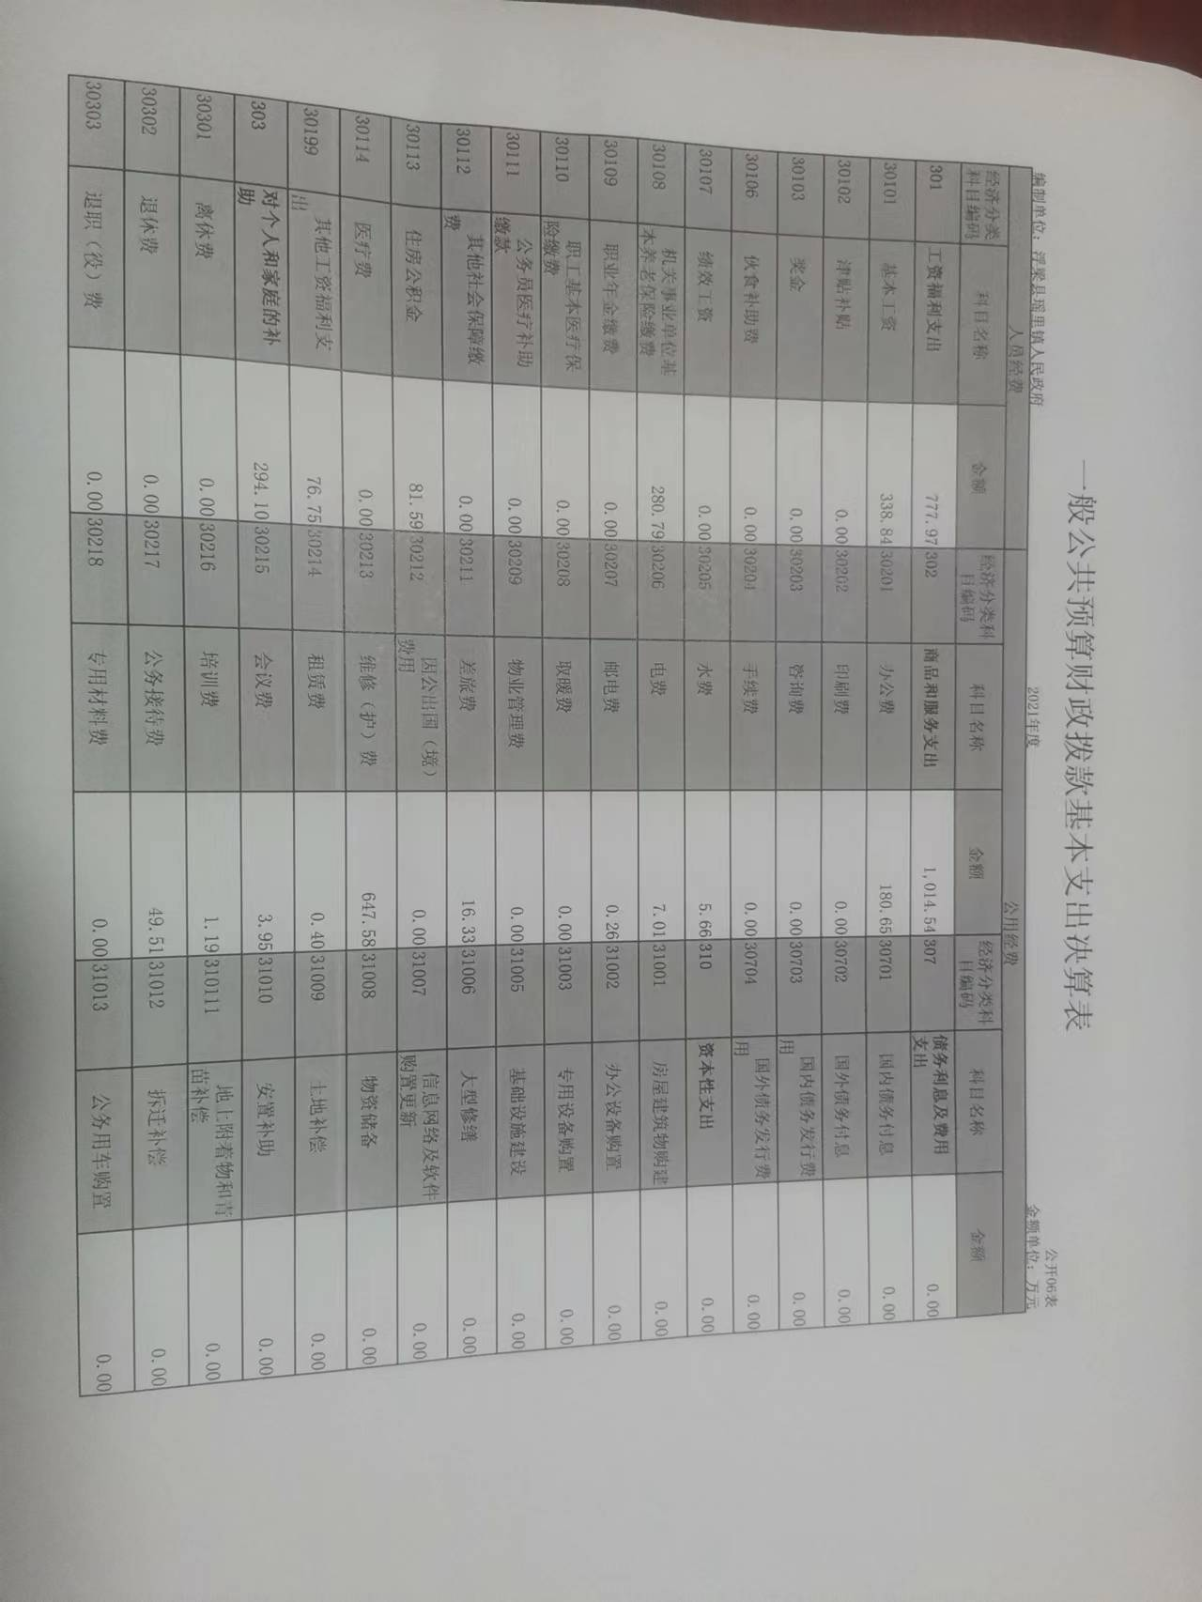

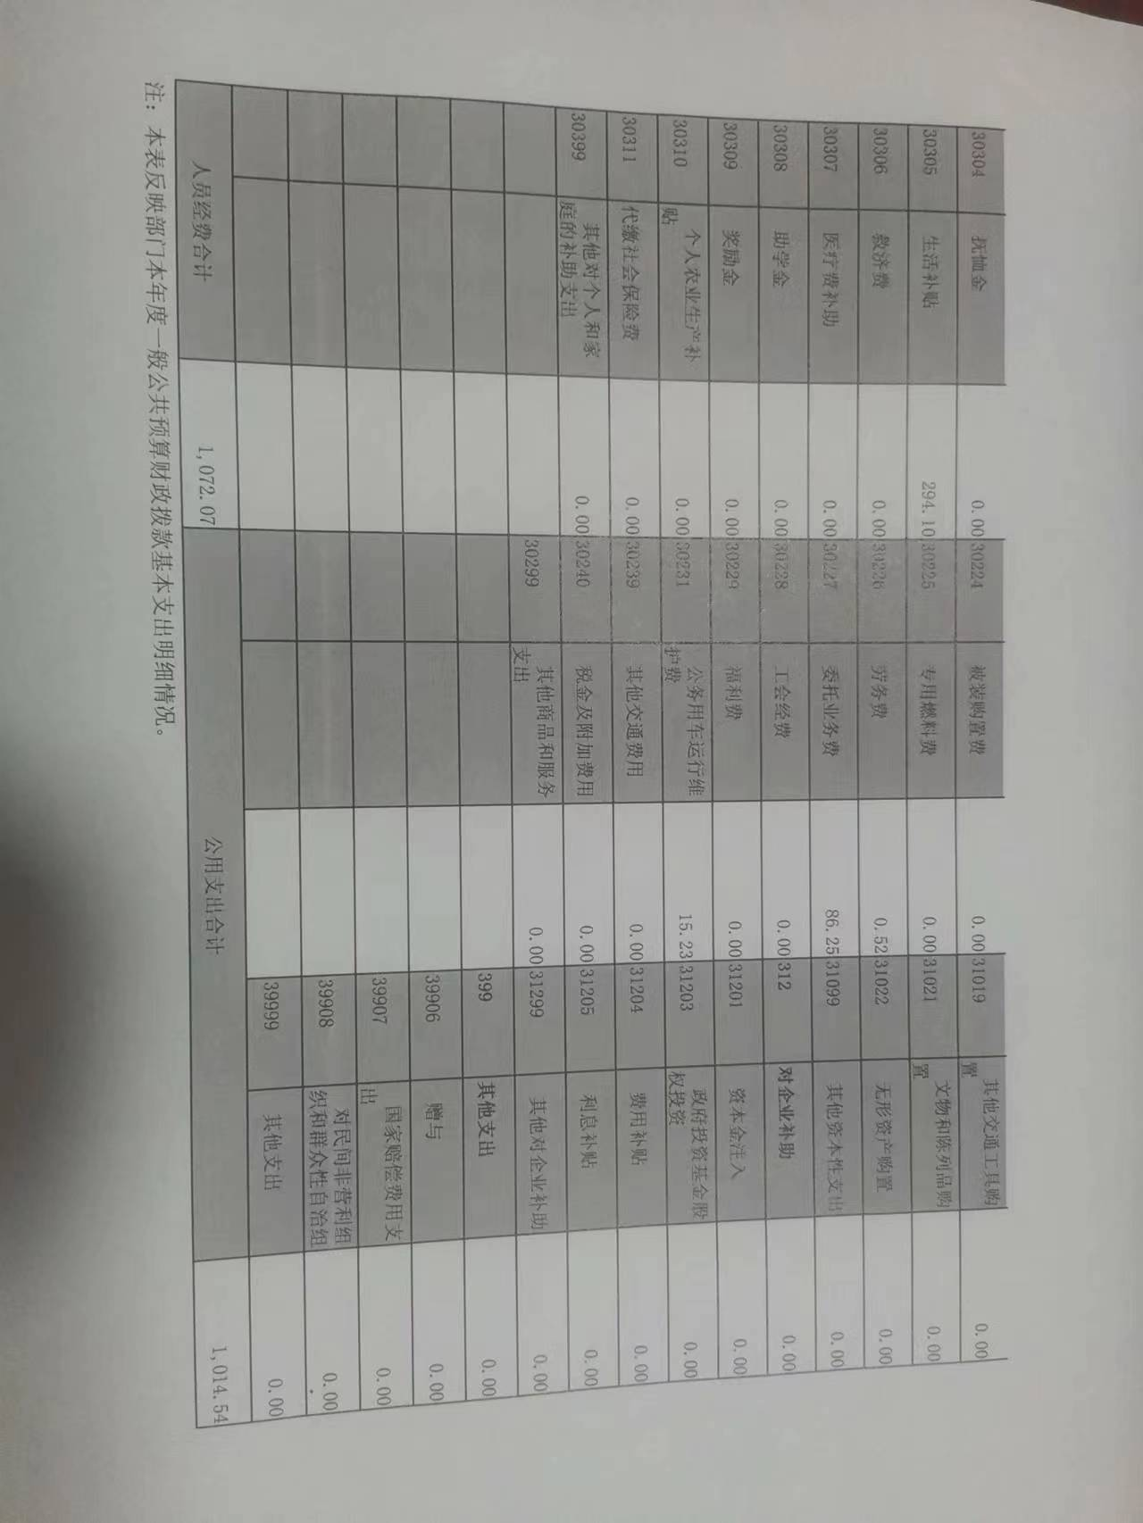
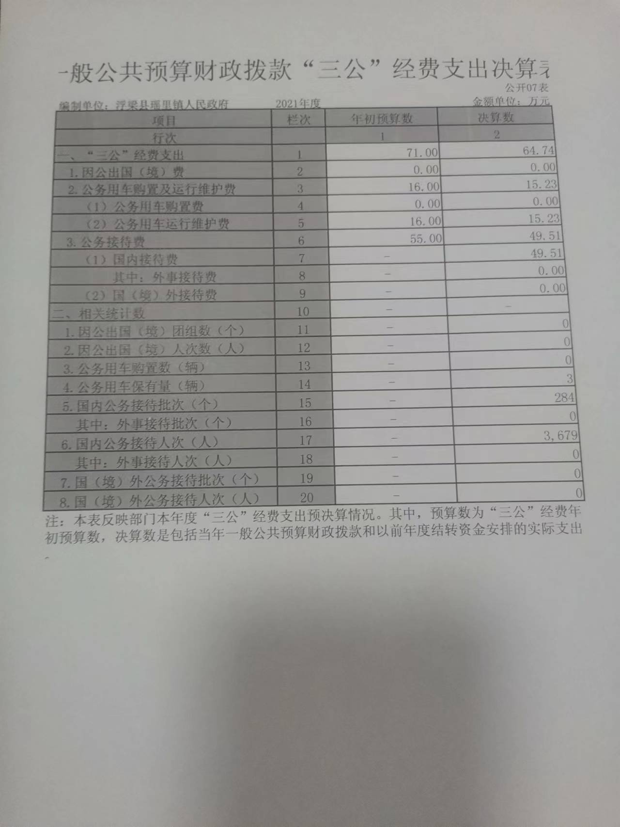

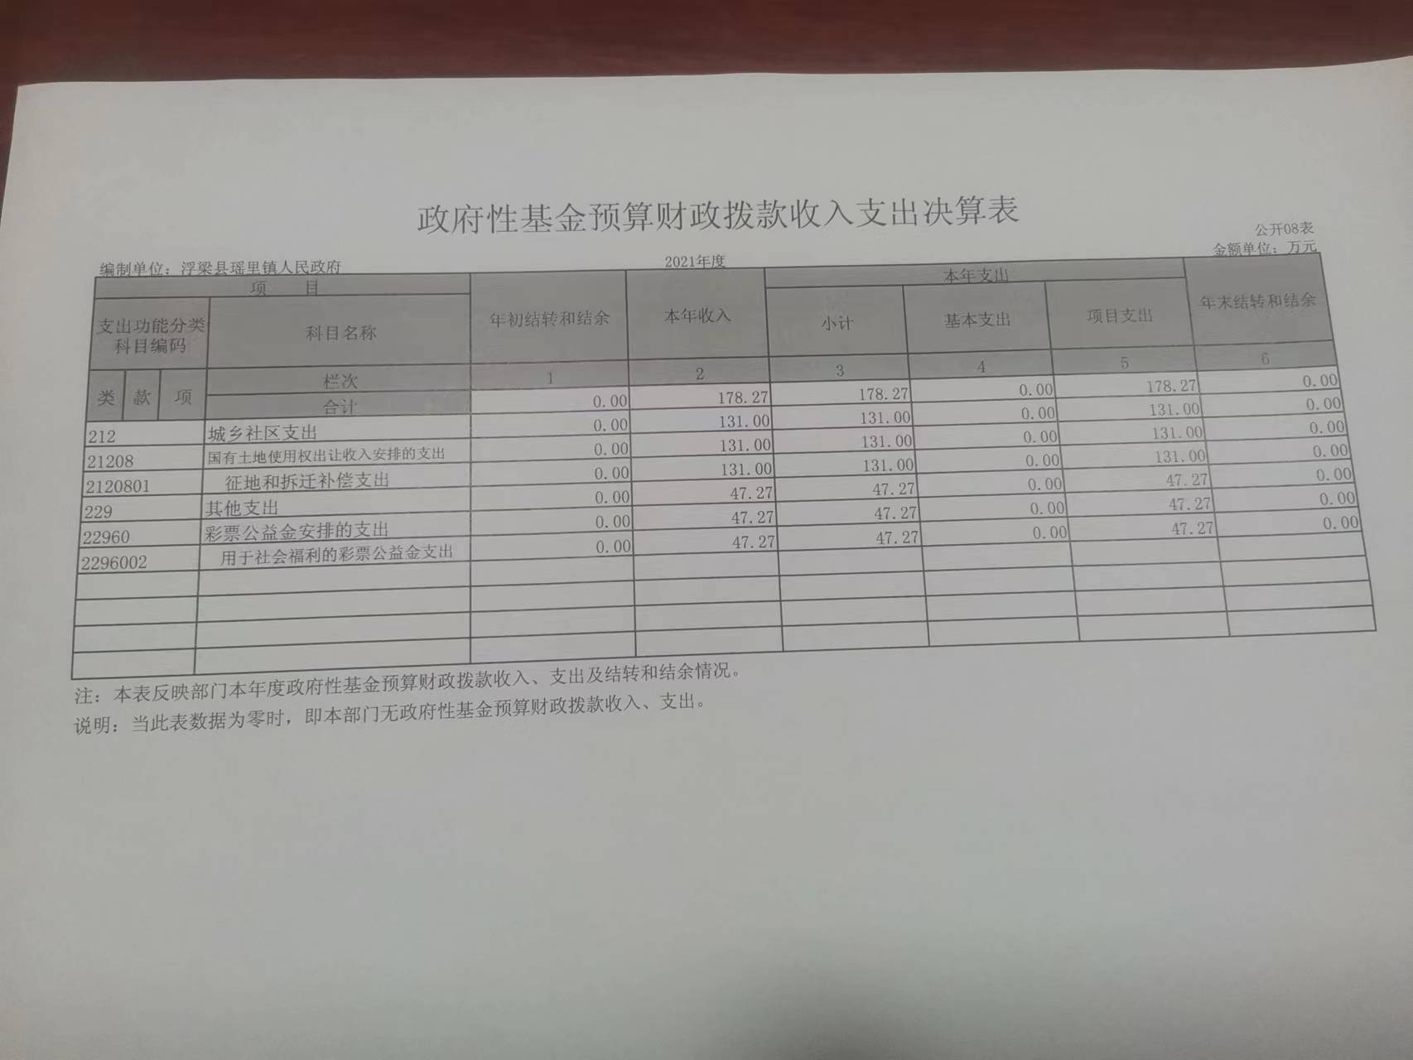

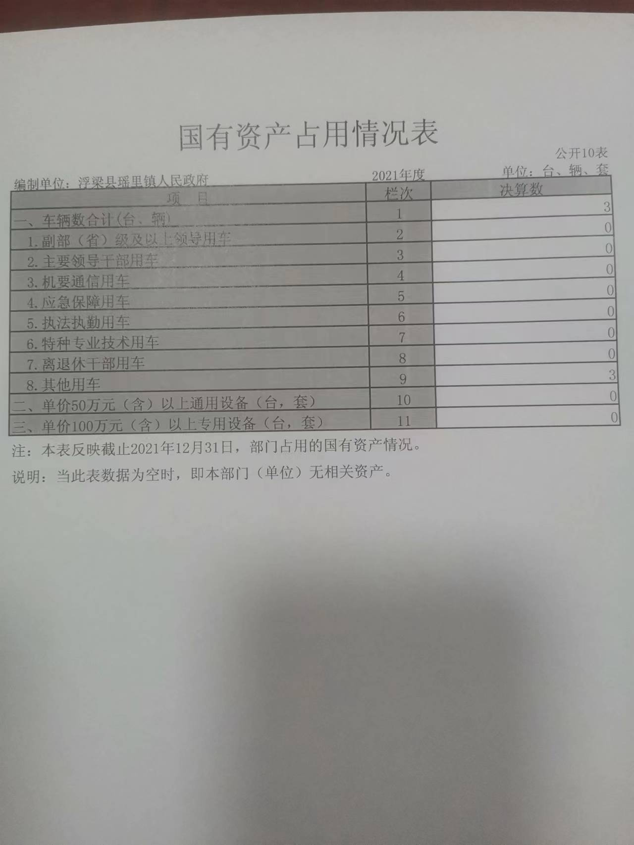

第三部分 2021年度部门决算情况说明

一、收入决算情况说明
本部门2021年度收入总计5319.36万元，较2020年减少1358.84万元，下降20.35%；本年收入合计5319.36万元，较2020年减少1358.84万元，下降20.35%，主要原因是：贯彻落实政府过紧日子政策，控制政府支出。
本年收入的具体构成为：财政拨款收入5319.36万元，占 100%；事业收入0万元，经营收入0万元，其他收入0万元。
二、支出决算情况说明
本部门2021年度支出总计5319.36万元，其中本年支出合计5319.36万元，较2020年减少1358.84万元，下降20.35%，主要原因是：贯彻落实政府过紧日子政策，控制政府支出。
本年支出的具体构成为：基本支出2086.6万元，占39.23%；项目支出3232.75万元，占60.77%；经营支出0万元，其他支出（对附属单位补助支出、上缴上级支出）0万元。
三、财政拨款支出决算情况说明
本部门2021年度财政拨款本年支出年初预算数为5176.49万元，决算数为5319.36万元，完成年初预算的102.76%。其中：
（一）一般公共服务支出决算数为 1151.39万元。
（二）国防支出决算数为10万元。
（三）公共安全支出决算数为24万元。
（四）文化旅游体育与传媒支出决算数为52.45万元。
（五）社会保障和就业支出决算数为533.45万元。
（六）卫生健康支出决算数为137.47万元。
（七）节能环保支出决算数为121.09万元。
（八）城乡社区支出决算数为839.26元。
（九）农林水支出决算数为1776.72万元。
（十）灾害防治及应急管理支出决算数为612.17万元。
（十一）其他支出支出决算数为61.37万元。
四、一般公共预算财政拨款基本支出决算情况说明
本部门2021年度一般公共预算财政拨款基本支出2086.61万元，其中：
（一）工资福利支出777.97万元。
（二）商品和服务支出1014.54万元。
（三）对个人和家庭补助支出294.1万元。
（四）资本性支出0万元。
五、一般公共预算财政拨款“三公”经费支出决算情况说明
本部门2021年度一般公共预算财政拨款“三公”经费支出年初预算数为71万元，决算数为64.74万元，完成预算的91.18 %，主要原因是：贯彻落实政府过紧日子政策，控制政府支出。其中：
- 因公出国（境）支出年初预算数为0万元，决算数为 0万元。
（二）公务接待费支出年初预算数为55万元，决算数为49.51万元，完成预算的90%，主要原因是：贯彻落实政府过紧日子政策，控制政府支出。全年国内公务接待284批，累计接待3679人次，其中外事接待0批，累计接待0人次。
（三）公务用车购置及运行维护费支出16万元，其中公务用车购置年初预算数为0万元，决算数为0万元，全年购置公务用车0辆。公务用车运行维护费支出年初预算数为16万元，决算数为15.23万元，完成预算的95.19%，主要原因是：贯彻落实政府过紧日子政策，控制政府支出。。
六、机关运行经费支出情况说明
本部门2021年度机关运行经费支出1074.55万元（与部门决算中行政单位和参照公务员法管理事业单位一般公共预算财政拨款基本支出中公用经费之和一致。
七、国有资产占用情况说明。
截止2021年12月31日，本部门（单位）国有资产占用情况见公开10表《国有资产占用情况表》。

第四部分 名词解释

名词解释应以财务会计制度、政府收支分类科目以及部门预算管理等规定为基本说明，可在此基础上结合部门实际情况适当细化。
“三公”经费支出和机关运行经费支出口径必须予以说明（可参照如下格式进行说明）。
“三公”经费支出：指用一般公共预算财政拨款安排的因公出国（境）费、公务用车购置及运行维护费和公务接待费。其中，因公出国（境）费反映单位公务出国（境）的国际旅费、国外城市间交通费、住宿费、伙食费、培训费、公杂费等支出；公务用车购置及运行维护费反映单位公务用车车辆购置支出（含车辆购置税、牌照费），按规定保留的公务用车燃料费、维修费、过桥过路费、保险费、安全奖励费用等支出；公务接待费反映单位按规定开支的各类公务接待（含外宾接待）支出。
机关运行经费支出：指用一般公共预算财政拨款安排的为保障行政单位（包括参照公务员法管理的事业单位）运行用于购买货物和服务的各项资金，包括办公费、印刷费、邮电费、差旅费、会议费、福利费、日常维修费、专用材料及一般设备购置费、办公用房水电费、办公用房取暖费、办公用房物业管理费、公务用车运行维护费以及其他费用。

